Муниципальное бюджетное общеобразовательное учреждение
«Гимназия № 7» Ново-Савиновского района







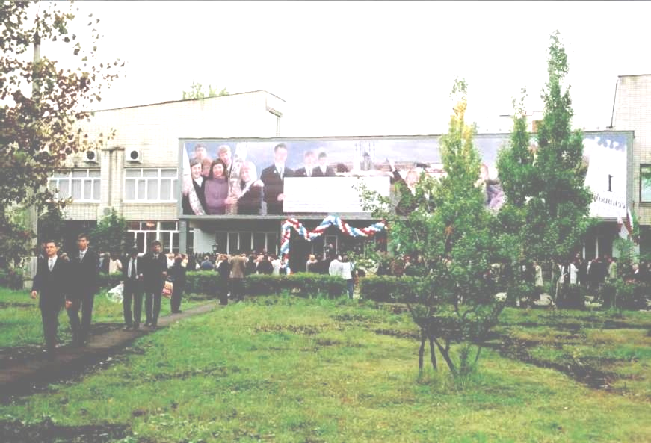

СОВЕТ ШКОЛЬНОЙ БИБЛИОТЕКИ
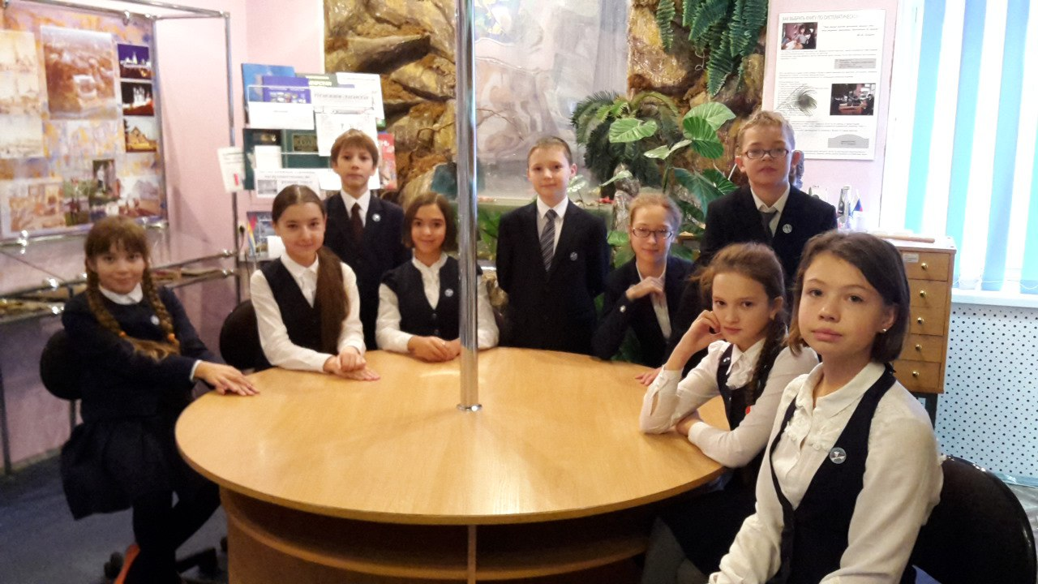

Казань – 2019 г.
Положение о совете школьной библиотеки
I. Общие положения
1. Совет школьной библиотеки – добровольное объединение учащихся 6Б
класса.
2. Совет школьной библиотеки избирается сроком на 1 год.
3. В совет школьной библиотеки избирается 12 человек.
4. Общее заседание совета проводится 1 раз в неделю.
5.Совет школьной библиотеки избирает из своего состава председателя
актива.
6. Совет школьной библиотеки строит свою работу на принципах:
- добровольности;
- коллективно принятых решений;
- творческого подхода к любой деятельности.
II. Направления работы
- Реклама деятельности библиотеки.
- Обработка периодических изданий.
- Организация книжных выставок.
- Обслуживание читателей на абонементе.
- Проверка сохранности учебников. Работа с учебной литературой.
- Участие во внеклассных мероприятиях, проводимых библиотекой.
- Библиографическая работа.
- Проведение санитарных дней. Обработка и расстановка книг.
- Ремонт книжек.
- Учеба (повышение уровня знаний по работе в библиотеке).
- Передача приобретенного опыта следующему составу школьной библиотеки.

III. Отчетность.
- Подведение итогов работы за год на заключительном заседании совета (председатель совета).
- Оценка работы членов совета (библиотекарь).
Совет библиотеки
- Юсупова Аделя – 6Б класс, председатель совета библиотеки
- Гумерова Диляра - 6Б класс, заместитель председателя
- Гумерова Сюмбель – 6Б класс, критик
- Ибрагимова Афина – 6Б класс, помощник критика
- Малафеева Ксения – 6Б класс, секретарь
- Шакиров Амир – 6Б класс, помощник секретаря
- Замалеева Жасмин – 6Б класс, эксперт
- Ибрагимов Тимур – 6Б класс, помощник эксперта
- Галиев Айнур – 6Б класс, ответственный за техническое обеспечение
- Ахмедзянова Анастасия – 6Б класс, помощник ответственного за техническое обеспечение
- Файзуллина Элина – 6Б класс, редколлегия
- Фадеев Святослав – 6Б класс, редколлегия.

ОСНОВНЫЕ ЦЕЛИ СОВЕТА
- создание «коллективного мозга» библиотеки для решения проблем
посредством объединения творческих способностей библиотекарей;
- развитие креативности (творчества) библиотекарей;
-воспитание сотрудничества.

ОСНОВНЫЕ ПРИНЦИПЫ ВЗАИМОДЕЙСТВИЯ
БИБЛИОТЕКИ И СОВЕТА
- Полное доверие и взаимопонимание.
- Ничего без интереса, ничего формально.
- Креативность.

РЕЖИМ РАБОТЫ БИБЛИОТЕЧНОГО СОВЕТА
Дни недели | Время
Вторник | 14¹⁵- 15¹⁵
ПЛАН РАБОТЫ ВКЛЮЧАЕТ СЛЕДУЮЩИЕ РАЗДЕЛЫ:
1. УЧЕБА (повышение уровня знаний по работе в библиотеке).
2. БИБЛИОГРАФИЧЕСКАЯ РАБОТА.
3. ОБСЛУЖИВАНИЕ ЧИТАТЕЛЕЙ НА АБОНЕМЕНТЕ.
4. РАБОТА С УЧЕБНОЙ ЛИТЕРАТУРОЙ.
5. ОБРАБОТКА ПЕРИОДИЧЕСКИХ ИЗДАНИЙ.
6. УЧАСТИЕ ВО ВНЕКЛАССНЫХ МЕРОПРИЯТИЯХ.
7. ПРОВЕДЕНИЕ САНИТАРНЫХ ДНЕЙ.
8. ПЕРЕДАЧА ПРИОБРЕТЕННОГО ОПЫТА СЛЕДУЮЩЕМУ АКТИВУ.

По составленному плану ведется следующая работа:
- продолжение знакомства с фондом (т.е. расстановкой книг по разделам) для того, чтобы самим можно было правильно поставить книги на свои места;
- подборка материалов для стенда «Я люблю тебя жизнь»;
- оформление альбомов «Совет библиотеки», «Историко-археологический музей»;
- проставление библиотечного штампа при поступлении новых изданий учебной и художественной литературы;
- оформление перечня учебников по классам для выдачи учебной литературы на следующий год;
- продолжение ведения картотеки периодических изданий;
- один из самых любимых этапов работы – обслуживание читателей на абонементе;
- обучение новых членов актива этой работе - делать правильные записи в формуляре, помогать в выборе книг учащимся начальных классов;
- проведение рейдов по сохранности учебного фонда в конце каждой четверти;
- проведение влажной уборки абонемента (санитарные дни – последняя пятница месяца);
- ремонт книг;
- подведение итогов работы за год на заседании актива.
СОВЕТ БИБЛИОТЕКИ
В нашей гимназии 914 учащихся, все являются читателями библиотеки, в которой 29340 экземпляров библиотечного фонда, медиацентр с выходом в Интернет. Основная задача, которую мы ставим перед собой - активизировать е чтение, сделать его органичной потребностью каждого ребенка, использовать информационные ресурсы. Немаловажную роль в этом играет совет библиотеки.
Совет библиотеки – это один из органов управления библиотекой общеобразовательного учреждения в работе совещательного органа – библиотечного совета и актива читателей. Он призван помогать работе школьного библиотекаря.
Библиотечный совет – это одна из перспективных форм работы с читателями, установление доверительного контакта с ребенком.
Каждый год в начале сентября классные руководители 5-11 классов, ориентируясь на склонности и желания учеников, формируют в детских коллективах различные общественные и творческие структуры, в том числе выявляют в классе желающие быть библиотекарями.
В этом учебном году ребята из 6Б класса обратились с просьбой создать совет библиотеки только из учеников их класса. В этом классе самые активные читатели. Радует, что работать здесь захотели не только девочки, но и мальчики.
СИСТЕМА РАБОТЫ СОВЕТА
На первом заседании совета ребята познакомились с профессией библиотекаря и содержанием их будущей деятельности. Библиотечная профессия многогранна и требует серьезной подготовки. Мы распределили, кто из членов совета отвечает за тот или иной раздел работы, выбрали председателя, заместителя председателя, секретаря, эксперта, критика. Составили план на текущий учебный год. Для этого в основу взяли календарь знаменательных дат и выделили самые значимые для школьной жизни даты. Каждый из ребят предлагал свои, на его взгляд, интересные мероприятия. Мы записали все предложения. Дети высказывали любые мысли, условие одно: они не должны критиковать другие предложения. Секретарь все фиксировал. Эксперты проанализировали проделанную работу после занятия. Критики отобрали самые интересные и перспективные предложения, затем составили план работы. В конце учебного года каждый из них расскажет о проделанной работе, а председатель актива представит отчет о работе всего актива на итоговом заседании актива библиотеки в конце учебного года.
Совет библиотеки может выполнять самую разнообразную работу: обрабатывать и расставлять книги, проверять фонд, организовывать книжные выставки, работать с задолжниками, рекламировать деятельность библиотеки, распространять информационные листки со списком книг, необходимых библиотеке.
Активисты помогают раздавать учебники по классам и следят за их сохранностью, выпускают стенгазеты, участвуют в работе «Книжкина больница», рекламируют литературные новинки, помогают библиотекарю в проведении мероприятий. Большая помощь совета во время поступления новых учебников, они помогают пересчитать учебники и проштамповать их.
Ребята из библиотечного совета могут оказать помощь в наборе и редактировании текстов на компьютере.
По рекомендации Виктории Владимировны ребята из совета готовят обзоры книг и периодических изданий. Дети зачастую выделяют такие аспекты произведений, которые остаются незамеченными взрослыми. После таких обзоров интерес к чтению растет, заметно увеличивается посещаемость библиотеки, а порой на их рекомендованные книги устанавливается очередь, так как читательский спрос превосходит возможности библиотеки.
ДЕЯТЕЛЬНОСТЬ СОВЕТА
Работа в библиотечном совете дает хорошие результаты в первую очередь для самих ребят. Они умеют:

- ориентироваться в библиотечном фонде;
-свободно пользоваться СБА;
- найти нужную книгу по интересующей теме;
- самостоятельно, быстро и вполне профессионально обслужить читателя;
- провести обзор поступающей литературы и периодики;
- провести беседу, лекцию по поставленному вопросу.

Члены совета отчитываются на заседаниях и анализируют свою работу. Они анкетируют ребят, чтобы узнать, какие книги им интересны, обрабатывают материал, ведут пропаганду книги среди одноклассников и посещают младших школьников, проводят беседы, громкие чтения, делают обзоры, готовят учебники к списанию, один раз в четверть на классных часах проверяют состояние учебников.

Незаменимыми помощниками становится совет библиотеки при подготовке и проведении Международного месяца школьных библиотек и при проведении Недели детской книги. Эти праздники включают разные формы работы: выставки, конкурсы рисунков, конкурс стихов, игры, викторины, инсценировки спектаклей.
В результате совместной работы устанавливается более тесный контакт с ребятами, формируется отношение современных детей к профессии библиотекаря. Они оценивают не только профессиональные и деловые качества библиотекаря, но и человеческие: доброжелательность, тактичность, любовь к детям и книгам.

ТВОРЧЕСКИЕ РАБОТЫ

Выступления членов совета перед гимназистами на внеклассных мероприятиях вошло в систему работы. В этом году активисты готовят выступления по темам:
● «Моя семья и книга» - рассматриваются вопросы семейного чтения (презентация домашней библиотеки, рассказ о любимой книге/любимых книгах членов семьи; «экскурсия по домашней библиотеке» и т.д.)
● «Чудесный мир школьной библиотеки» - для читателя, проявляющего интерес к работе школьной библиотеки (исследование и анализ фондов школьной библиотеки с точки зрения привлекательности книг для читателей-подростков; создание сценария/проекта мероприятия в школьной библиотеке по привлечению подростков к чтению и др.)
● «Литературный путеводитель» - номинация направлена на развитие интереса к литературе родного края (создание «литературного путеводителя» или «литературной карты», посвященных творчеству писателей и поэтов Республики Татарстан).
РАБОТА СОВЕТА В ФОТОГРАФИЯХ

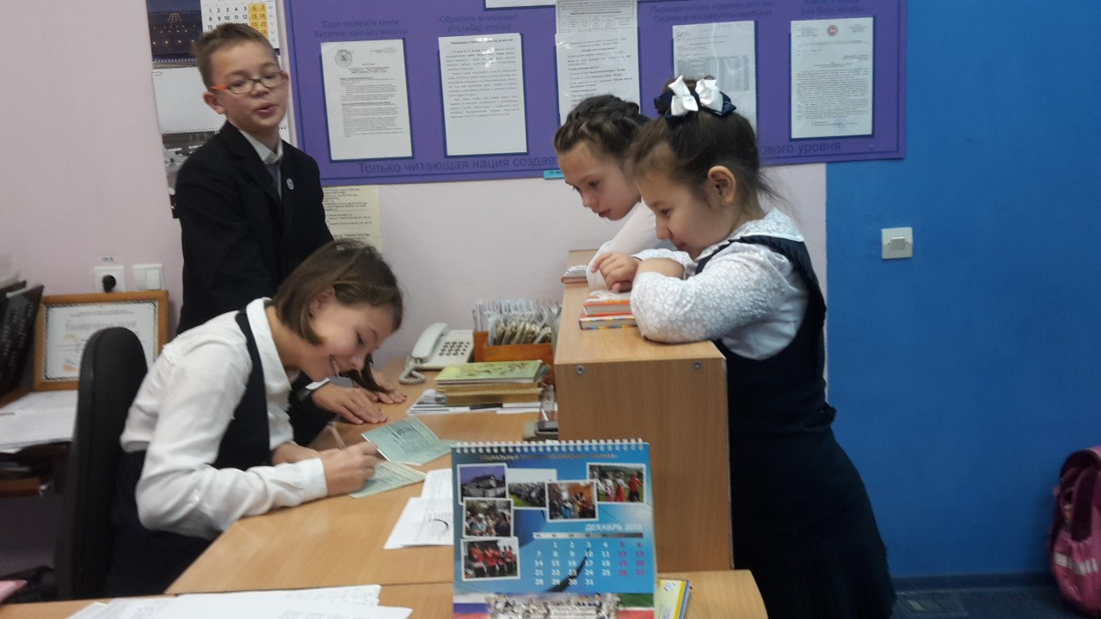
Один из самых любимых этапов работы – обслуживание читателей на абонементе.

Проставление библиотечного штампа при поступлении новых изданий учебной и художественной литературы.

Ведется картотека периодических изданий.

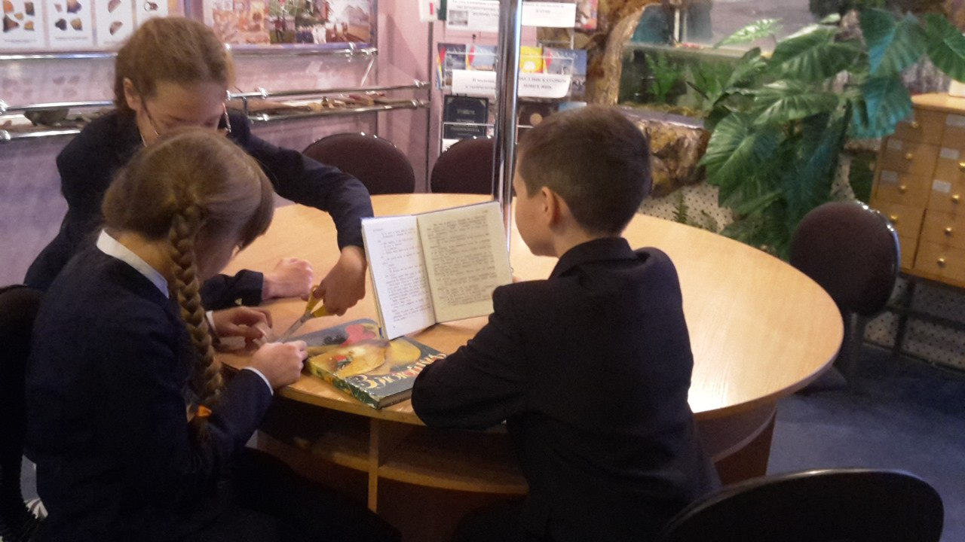
Ремонт книг.

Подготовка стенгазеты «».

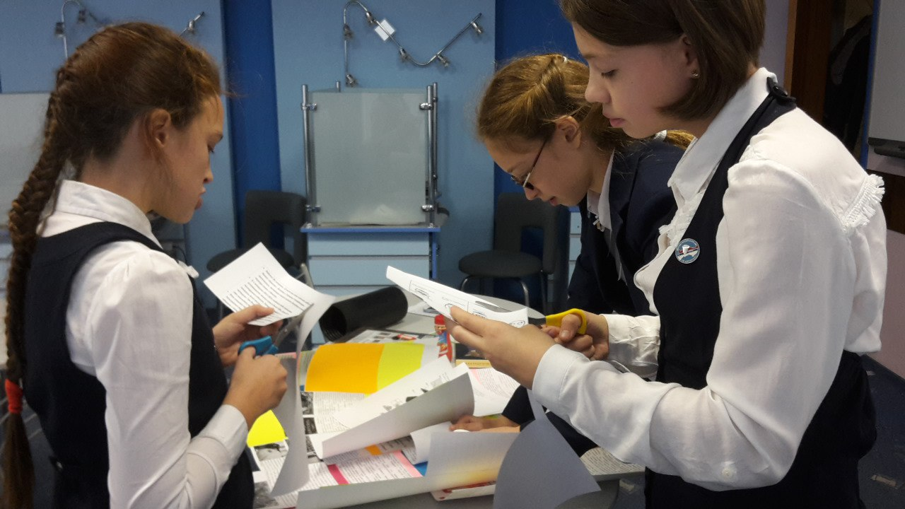

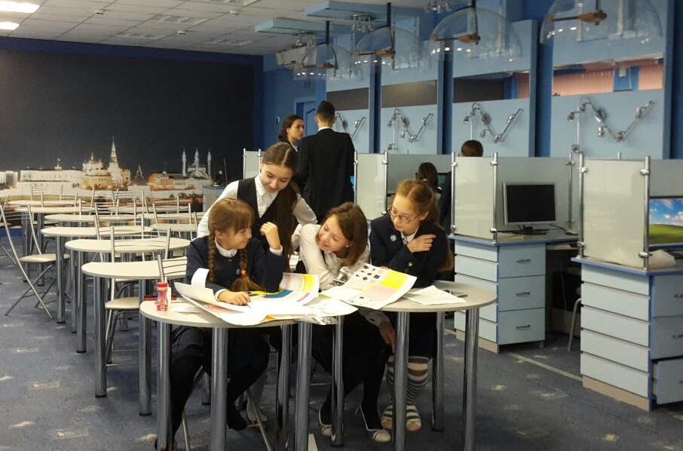
Активисты рисуют плакаты.

Учащиеся, входящие в совет, помогают расставлять книги фонда.

Библиотечный урок «Путешествие в страну каталогов» в 7Г классе.

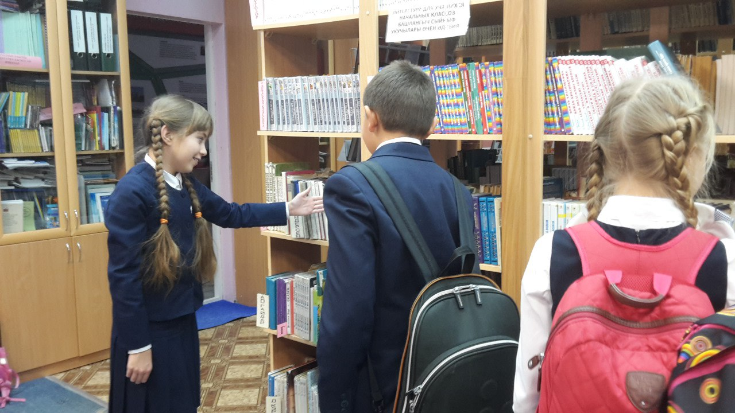
Рекомендации при выборе книг.

Подготовка к обзору периодических изданий.

Проведение экскурсии по Историко-археологическому музею.

Заседание Совета.
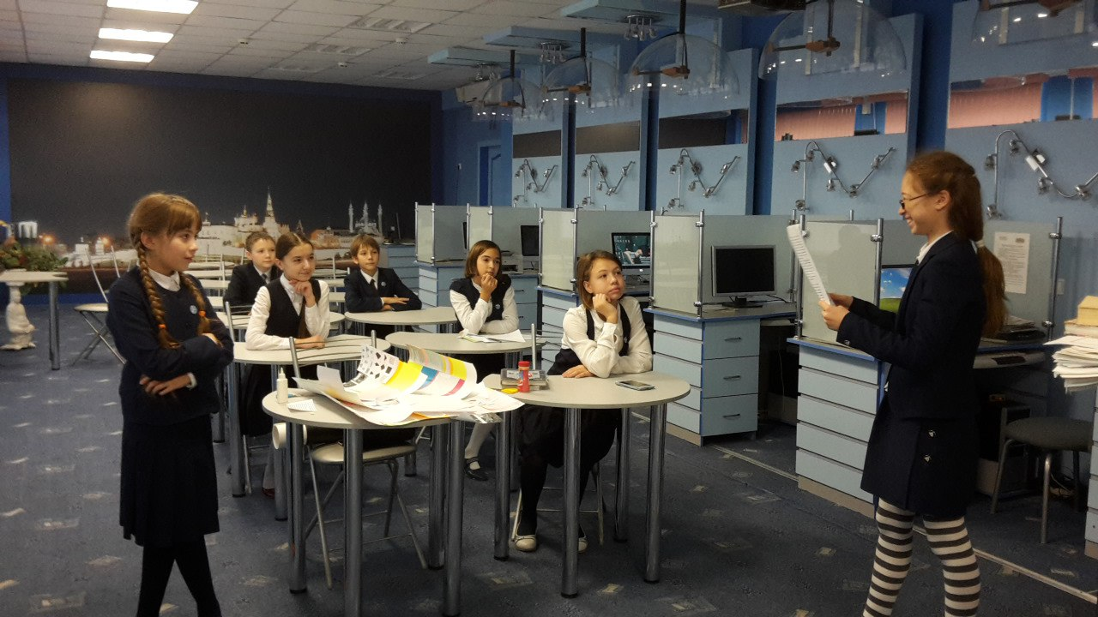

Любовь к детям, творческий подход позволяют создать в библиотеке атмосферу, окрашенную добром и искренностью, в частности и потому, что активисты освобождают Викторию Владимировну от некоторых видов работ. У библиотекаря появляется больше времени для творчества.
Работа библиотечного совета не только помогает в работе школьного библиотекаря, но и позволяет понять современного читателя-школьника, выявить его потребности, узнать мнения по разным проблемам и вопросам.
Совет библиотеки имеет преимущество – возможность получить на свой формуляр больше книг, чем положено обычным читателям. В конце учебного года юные библиотекари награждаются грамотами и подарками.
Использование библиотечного актива повышает эффективность деятельности библиотеки, направленной на реализацию задач эстетического, патриотического, духовного, нравственного воспитания учащихся гимназии.
К концу учебного года пополняется лаборатория библиотеки творческими работами членов совета.

